основных проявлениях и выполните задания к нему.
2.Перед вами текст- рассуждение научно-популярного стиля речи, который строится по классической схеме: тезис (предложения 1-2) – доказательство, состоящее из 5 аргументов (предложения 3-12) – вывод (13). Внимательно прочитайте предложения 1-2, в которых сформулирован тезис текста, и допишите предложения 5,6,9.10,11.
Упражнение 3.
Прочитайте текст и выполните задания к нему.
- Назовите тему текста.
- Определите проблему, о которой говорится в тексте.
- В каком предложении ярче всего сформулирована позиция автора?
А) 2,3,19,23
Б) 1,7,15,18
В) 5,10,9,16
Г) 6,11,26,28
4. Укажите предложения, в которых содержатся аргументы к тезису, сформулированному в предложении 3.
А) 1-2
Б) 4-15
В) 16-25
Г) 26-32
Упражнения могут быть дополнены заданиями на определение типа и стиля речи, использование-неиспользование средств выразительности, средств связи предложений и т.п.
Практическая работа по проверке и оцениванию учащимися чужих сочинений наиболее эффективный вид работы над сочинением. Задания могут быть следующие:
1)Укажите предложение, нарушающее логику развития мысли.
2) Исправьте ошибку в тексте.
3)Укажите предложения, в которых есть неоправданные речевые повторы.
4)Укажите предложение. С которого должна начинаться третья часть сочинения.
5)В каких предложениях возможна замена повторяющихся и однокоренных слов синонимами? - и т. п.

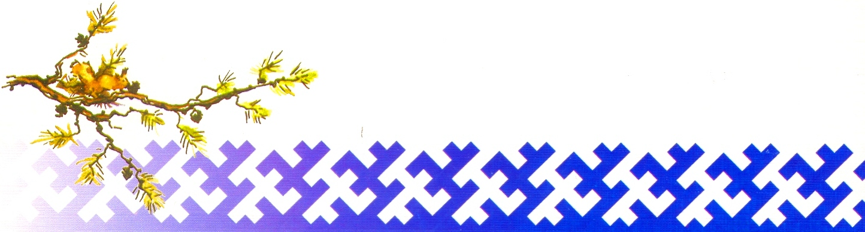



Районный
семинар-практикум

«Развитие коммуникативной компетенции на уроках русского языка в 5-11 классах при помощи текстовых заданий в рамках итоговой аттестации»

Материалы из опыта работы
Бакулиной И.Г.
учителя русского языка и литературы
Панаевской школы-интерната

Методическая служба школы-интерната

с. Панаевск, 2012
Все знания о мире, и школьные предметы в том числе, постигаются через язык, посредством языка. Язык – не только гимнастика ума и главное средство общения, но и основной инструмент формирования национального самосознания. Обучение русскому языку, традиционно ограниченное изучением правил орфографии и пунктуации, должно быть дополнено обучением навыкам речевого поведения.
Доклад рабочей группы Совета при президенте РФ по науке, технологиям и образованию «Школа – 2020. Какой мы ее видим?»

Формы и методы организации работы с текстом:
•комплексная работа с текстом;
•анализ текста;
•сочинение-рассуждение;
•редактирование текста;
•различные виды диктантов;
•интеллектуально-лингвистические упражнения;
•работа с текстами-миниатюрами;
•изложения воссоздающие (подробные, сжатые, выборочные) и творческие (с изменением лица рассказчика, осложненные творческими заданиями и т.д.)

Примерный план анализа текста любого типа речи:
•Выразительное чтение текста.
•Словарная работа.
•Тема текста.
• Идея текста.
•Тип текста.
•Стиль текста.
•Выразительные средства речи и их роль.

Построение текста сочинения-рассуждения:
•вступление,
•формулирование проблемы,
•комментарий к проблеме,
•позиция автора текста,
•позиция автора сочинения,
•первое доказательство своей позиции (из литературы),
•второе доказательство своей позиции (из литературы или из жизни),
•вывод.
Примерные вопросы при работе с текстом:
•Какова центральная проблема, поставленная автором в тексте?
•Какой вариант заголовка наиболее полно отражает основную мысль текста?
•Какое высказывание верно отражает позицию автора?
•В каком предложении текста наиболее ярко выражено отношение автора к происходящему?
•В каких предложениях содержится характеристика героя?
•Что остается за пределами внимания автора текста?
•В какой фразе текста звучит сарказм (ирония и т.п.)?
•Как можно толковать предложения №…? и т.п.

Довольно наш язык в себе имеет слов;
Но нет довольного числа на нем писцов.
А. П. Сумароков

Для работы над сочинением-рассуждением предлагаются следующие упражнения:
Упражнение 1.
- Прочитайте высказывания русских писателей о природе.
- Совпадает ли ваша точка зрения с мнением писателей?
Упражнение 2.
- Прочитайте текст об экологической катастрофе на нашей планете и её

